附件2

花垣县卫生健康局行政许可工作流程图

申请人提出申请

当场一次性告知申请人需补正的全部资料，发《申请材料补正通知》书》书》

提交资料目录由卫健局行政审批窗口负责提供

资料不全的

县卫健局相关科室，承办工作人员对申报资料进行形式审查。

不符合受理条件

退回申请资料，发《不予受理决定书》

符合受理条件

当场受理并出具《受理通知书》

相关科室对现场进行验收，提出审核意见，申请人进行整改。达到验收标准的，出具现场验收报告

相关科室对资料进行报批前核查、领导逐一审核

符合要求

5工作日

上报县卫健局领导审批

不予批准的

批准的

一站式服务大厅出具《不予行政许可决定书》

一站式服务大厅发放卫生许可证

通过政府网向社会公布

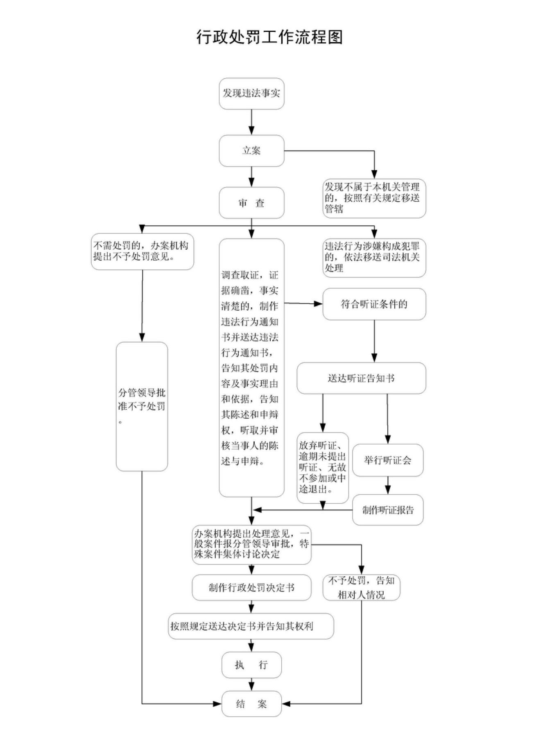

花垣县卫生健康局行政强制工作流程图